INFORME DE LA [TESORERÍA / INTERVENCIÓN] GENERAL [nombre entidad local]

[Nombre Tesorero/a, o en su defecto, Interventor/a], [Tesorero/a / Interventor/a] General de [nombre entidad local], en el ejercicio de las funciones encomendadas por el artículo 196 del Real Decreto Legislativo 2 / 2004, de 5 de marzo, por el que se aprueba el texto refundido de la Ley Reguladora de las Haciendas Locales, y por los artículos 2 y 5.1.c) del Real Decreto 128/2018, de 16 de marzo, por el que se regula el régimen jurídico de los funcionarios de Administración Local con habilitación de carácter nacional, se emite el siguiente informe:

- Como mecanismo de transparencia en materia de cumplimiento de las obligaciones de pago, el artículo cuarto, en sus apartados 3º y 4º, de la Ley 15/2010 de modificación de la Ley 3/2004, de 29 de diciembre, por la se establecen medidas de lucha contra la morosidad en las operaciones comerciales establece que «3. Los Tesoreros o, en su defecto, Interventores de las Corporaciones locales elaborarán trimestralmente un informe sobre el cumplimiento de los plazos previstos en esta Ley para el pago de las obligaciones de cada Entidad local, que incluirá necesariamente el número y cuantía global de las obligaciones pendientes en las que se esté incumpliendo el plazo. 4. Sin perjuicio de su posible presentación y debate en el Pleno de la Corporación local, dicho informe deberá remitirse, en todo caso, a los órganos competentes del Ministerio de Economía y Hacienda y, en su respectivo ámbito territorial, a los de las Comunidades Autónomas que, con arreglo a sus respectivos Estatutos de Autonomía, tengan atribuida la tutela financiera de las Entidades locales. [...]»

- El ámbito objetivo de este informe, de conformidad con el artículo 3 de la Ley 3/2004, según redacción dada por la Ley 15/2010, son los pagos efectuados como contraprestación en las operaciones comerciales realizadas entre las empresas y la Administración, de conformidad con lo dispuesto en la Ley de Contratos del Sector Público. Quedan fuera del ámbito de aplicación de la Ley 3/2004:
- Los pagos efectuados en las operaciones comerciales en las que intervengan consumidores.
- Los intereses relacionados con la legislación en materia de cheques, pagarés y letras de cambio y los pagos de indemnización por daños, incluidos los pagos por entidades aseguradoras.
- Las deudas sometidas a procedimientos concursales incoados contra el deudor, que se regirán por lo establecido en su legislación especial.

- Plazos de pago. El apartado 4 del artículo 198 de la Ley 9/2017, de 8 de noviembre, de Contratos del Sector Público, establece que:
«La Administración tendrá la obligación de abonar el precio dentro de los treinta días siguientes a la fecha de aprobación de las certificaciones de obra o de los documentos que acrediten la conformidad con lo dispuesto en el contrato de los bienes entregados o servicios prestados, sin perjuicio de lo establecido en el apartado 4 del artículo 210, y si se demorase, deberá abonar al contratista, a partir del cumplimiento de dicho plazo de treinta días los intereses de demora y la indemnización por los costes de cobro en los términos previstos en la Ley 3/2004, de 29 de diciembre, por la que se establecen medidas de lucha contra la morosidad en las operaciones comerciales. [...]. Sin perjuicio de lo establecido en el apartado 4 del artículo 210 y en el apartado 1 del artículo 243, la Administración deberá aprobar las certificaciones de obra o los documentos que acrediten la conformidad con lo dispuesto en el contrato de los bienes entregados o servicios prestados dentro de los treinta días siguientes a la entrega efectiva de los bienes o prestación del servicio. [...]»

- Para determinar las operaciones que se encuentran dentro del periodo legal de pago, fuera del periodo legal de pago y el periodo medio de pago en días, por lo que se refiere a este informe, se tendrá en cuenta como fecha de inicio del cómputo, la fecha de entrada de la factura o del documento justificativo al registro administrativo y como fecha fin del cómputo, la fecha de pago o el último día del trimestre al que se refiere el informe.

- De acuerdo con la información obtenida de las bases de datos de los sistemas de información, se detalla la siguiente información correspondiente al ESCOGER UNA OPCIÓN. trimestre del ejercicio [año]:

- Pagos realizados en el trimestre:

[Ejemplo información de Sicalwin]
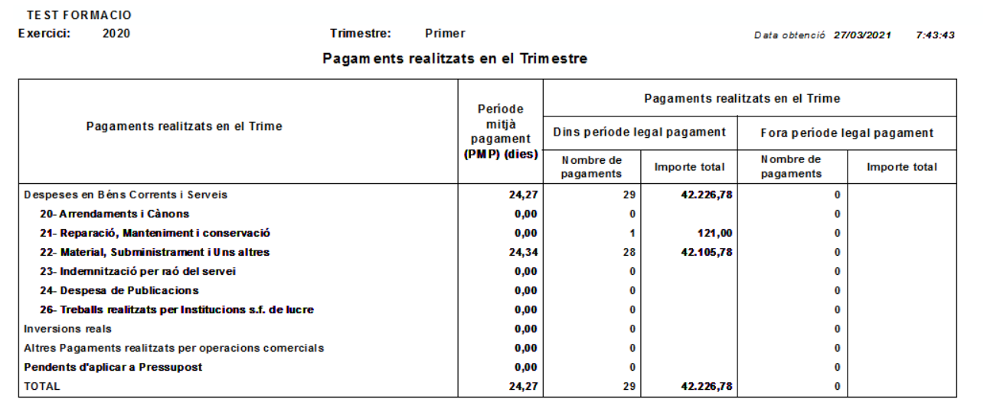

- Intereses de demora pagados en el trimestre:

[Ejemplo información de Sicalwin]
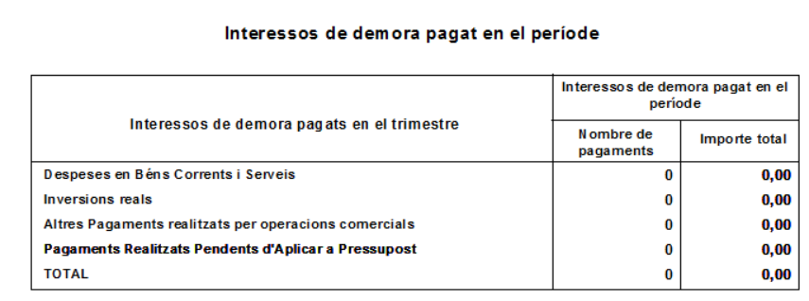

- Facturas o documentos justificativos pendientes de pago al final del trimestre, con indicación del número y cuantía global de las obligaciones pendientes en las que se están incumpliendo los plazos de pago previstos en la Ley 15/2010, de 5 de julio, y periodo medio de pago en días:

[Ejemplo información de Sicalwin]
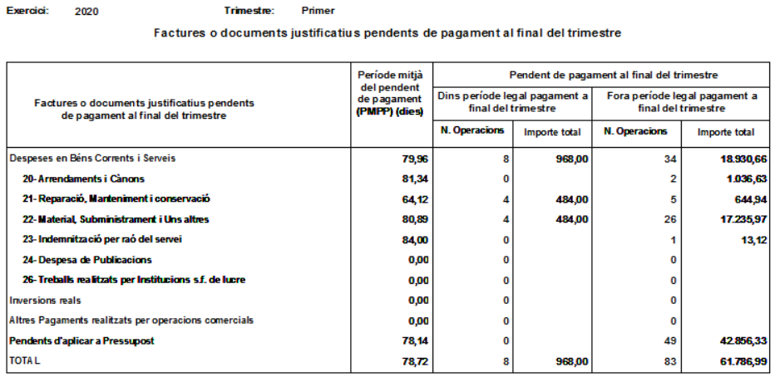

Ejemplo en el programa de contabilidad SICALWIN: Presupuesto de gastos_Justificantes de gasto_Informes trimestrales ley de morosidad

